КИЇВСЬКИЙ НАЦІОНАЛЬНИЙ УНІВЕРСИТЕТ БУДІВНИЦТВА I АРХІТЕКТУРИ

Кафедра інформаційних технологій
Спеціальність: 122 «Інформаційні системи та технології»

КУРСОВА РОБОТА

з дисципліни
«Інтелектуальні методи оптимізації складних систем»
на тему: «Штучна імунна система»

Студента I курсу, групи КНм-24
Лифиренка Р. О.

Перевірила:
Горда О. В.

Київ 2024
Зміст
Визначення 3
Історія 3
Принцип роботи 5
1.Негативний алгоритм відбору 7
2.Клональний алгоритм відбору 10
3.Алгоритм дендритних клітин 14
4.Алгоритм імунної мережі 16
Висновок 20
Додаток A - Негативний алгоритм відбору 21
Додаток B - Клональний алгоритм відбору 23
Додаток C - Алгоритм дендритних клітин 25
Додаток D - Алгоритм імунної мережі 27
Список використаних джерел 30

Визначення
У сфері штучного інтелекту штучні імунні системи (англ. Artificial Immune System (AIS)) — це клас обчислювально інтелектуальних систем машинного навчання на основі правил, створених за принципами та процесами імунної системи хребетних. Алгоритми зазвичай моделюються відповідно до характеристик навчання та пам’яті імунної системи для використання під час вирішення проблем.

Історія
AIS з’явилася в середині 1980-х років зі статтями про імунні мережі, написаними Фармером, Пакардом і Перельсоном (1986) і Берсіні і Варела (1990). Однак лише в середині 1990-х років AIS стала окремою галуззю. Форрест (про негативний відбір) і Джеф Кепхарт опублікували свої перші статті про AIS у 1994 році, а Дасгупта провів великі дослідження алгоритмів негативного відбору. Хант і Кук почали роботу над моделями імунної мережі в 1995 році; Джон Тімміс(дендритні алгоритми) і Ніл продовжили цю роботу та внесли деякі покращення. Роботи Де Кастро і фон Зубена та Нікосії і Кутелло (щодо клональної селекції) стали відомими в 2002 році. Перша книга про штучні імунні системи була відредагована Дасгуптою в 1999 році.

В даний час також досліджуються нові ідеї в рамках AIS, такі як теорія небезпеки та алгоритми, натхненні вродженою імунною системою. Хоча дехто вважає, що ці нові ідеї ще не пропонують жодного дійсно «нового» абстрактного, крім існуючих алгоритмів AIS. Це, однак, гаряче обговорюється, і дебати є однією з головних рушійних сил розвитку AIS на даний момент. Інші нещодавні розробки включають дослідження виродженості в моделях AIS, що мотивується його гіпотетичною роллю у відкритому навчанні та еволюції.

Спочатку AIS мав намір знайти ефективні абстракції процесів, виявлених в імунній системі, але останнім часом він починає цікавитися моделюванням біологічних процесів і застосуванням імунних алгоритмів до проблем біоінформатики.

У 2008 році Дасгупта та Ніно опублікували підручник з імунологічних обчислень, який представляє збірник останніх робіт, пов’язаних з методами, заснованими на імунітеті, і описує широкий спектр застосувань.

Принцип роботи
Імунна система має всі головні особливості штучного інтелекту: пам'ять, здатність навчатися, уміння розпізнавати й ухвалювати рішення щодо того, як розглядати чужорідний білок (антиген), що потрапив в організм, навіть якщо останній ніколи не існував на Землі. Подібно до штучних нейронних мереж, ШІС можуть накопичувати нову інформацію і, використовуючи попередньо вивчену інформацію, здійснювати розпізнавання образів децентралізованим способом.

Імунна система виконує кілька функцій. Разом з іншими системами організму вона підтримує стійкий стан життєвих функцій, названий гомеостазом. Однак найзначнішою її роллю є захист організму від захворювань, зумовлених проникненням в організм інфекційних агентів або чужорідних речовин, що несуть чужорідну генетичну інформацію, а також знищення пошкоджених клітин. Мікроорганізми, які подібні до вірусів, бактерій, грибків і паразитів, класифікуються як хвороботворні, оскільки вони можуть викликати захворювання після вторгнення в наш організм. Першочерговим завданням, з яким зіштовхується імунна система, є розпізнавання цих хвороботворних організмів. Імунна система не розпізнає весь хвороботворний організм цілком. Розпізнавання відбувається на рівні окремих молекул мікроба, які називають антигенами. Основним елементом, що забезпечує функціонування імунітету, є В — і Т-клітини (лімфоцити). Вони містять на своїй поверхні спеціальні молекули (рецептори) — антитіла. Антитіла є безпосередніми виконавцями процесу розпізнавання чужорідних антигенів. З погляду хімії процес розпізнавання антигенів антитілами зводиться до міжмолекулярної взаємодії, під час якої антитіла «хімічно» зв'язуються з активними (рецепторами) ділянками антигенів і в такий спосіб нейтралізують їх. При цьому чим краще антитіло розпізнає антиген, тим сильнішим виходить зв'язок. Розглядаючи обчислювальні аспекти парадигми імунних систем, можна виділити такі елементи імунних алгоритмів:
— множина способів подання компонентів системи;
— множина механізмів, що дозволяють оцінити взаємодію індивідуумів з навколишнім середовищем і одного з одним;
— процедури адаптації, які управляють динамікою системи, тобто зміною її стану в часі.
Способи подання дозволяють створювати абстрактні моделі імунних органів, клітин або молекул; механізми оцінювання, які називають також функціями афінності, дозволяють кількісно оцінити взаємодії цих «штучних імунних органів», а процедури адаптації, виражені у вигляді безлічі загальних алгоритмів досягнення мети, управляють динамікою AIS.

1.Негативний алгоритм відбору
Метою негативного відбору є забезпечення толерантності до власних клітин. Це стосується здатності імунної системи виявляти невідомі антигени, не реагуючи на власні клітини. Під час генерації Т-клітин рецептори створюються через процес псевдовипадкової генетичної перебудови. Потім вони проходять процес цензури в тимусі, який називається негативним відбором. Там Т-клітини, які реагують проти власних білків, руйнуються; таким чином, тільки ті, які не зв'язуються з власними білками дозволено покинути тимус. Ці дозрілі Т-клітини потім циркулюють по всьому тілу для виконання імунологічних функцій і захисту організму від чужорідних антигенів.
Цей алгоритм наведено Форрестом основними кроками яких є
Крок 1. На етапі генерації детектори генеруються деяким випадковим процесом і піддаються цензурі, намагаючись зіставити власні зразки.
Крок 2. Ті кандидати, які збігаються, усуваються, а решта зберігаються як детектори.
Крок 3. На етапі виявлення набір детекторів (або набір детекторів) використовується для перевірки того, чи є вхідний екземпляр даних власним або невласним.
Крок 4. Якщо він збігається з будь-яким детектором, тоді він заявляється як невласний або аномальний.
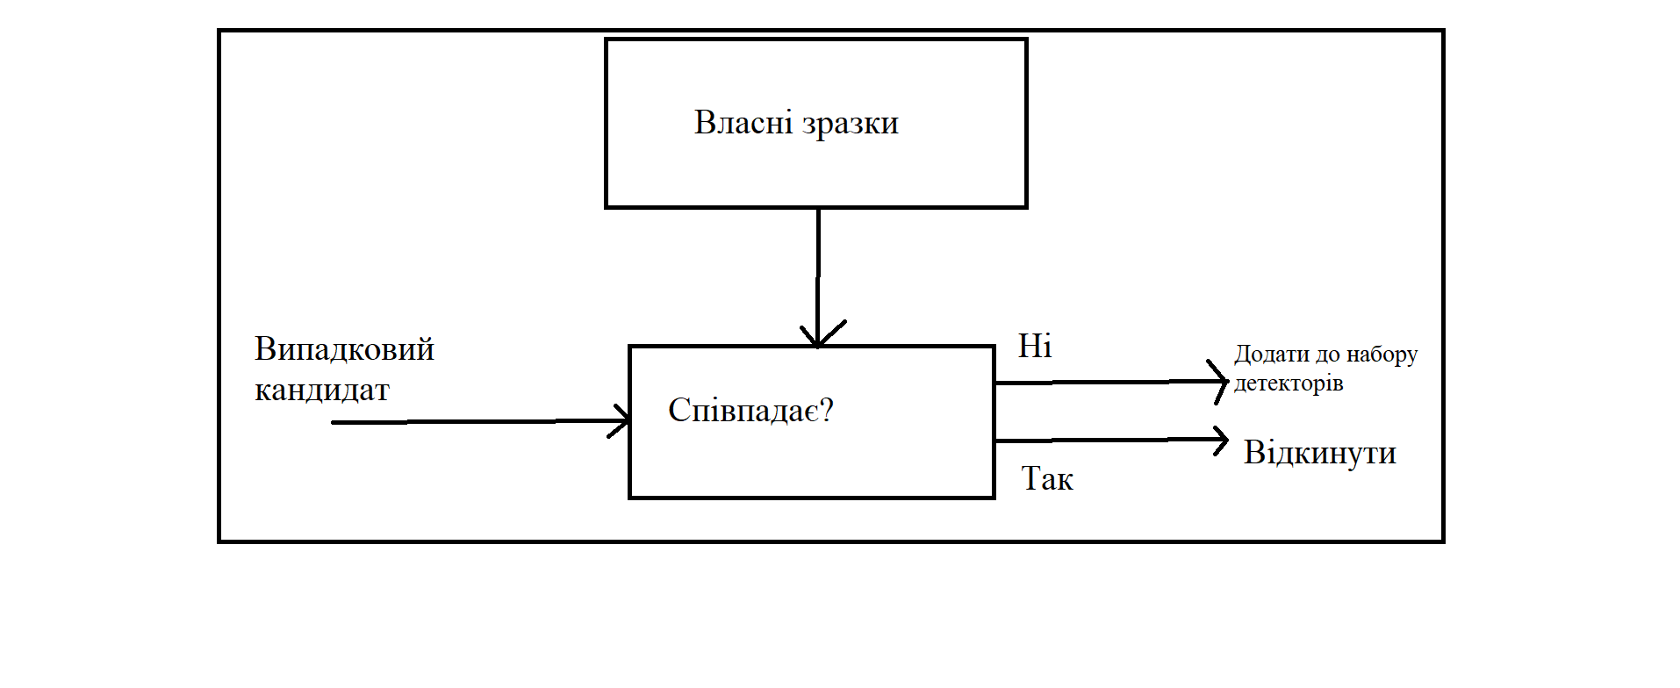
Рисунок 1.1 – Негативний алгоритм відбору(цензурний етап)
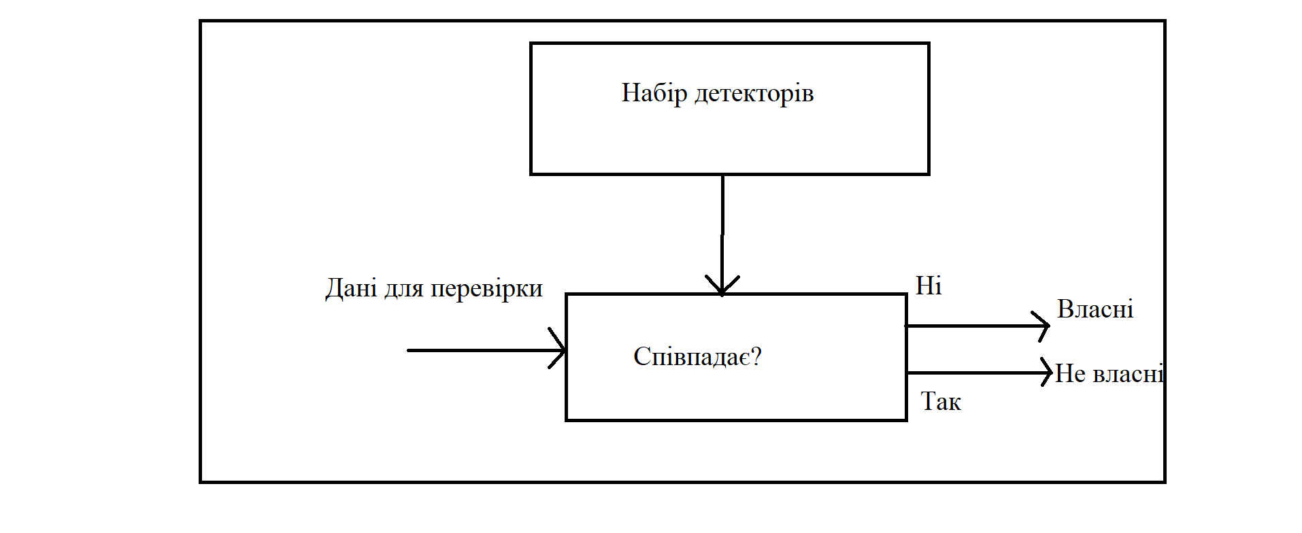
Рисунок 1.2 – Негативний алгоритм відбору(етап моніторингу)
Програмна реалізація:
- Ініціалізація класу NegativeSelectionAlgorithm: Програма починається з визначення класу NegativeSelectionAlgorithm, який містить основні параметри:
- Кількість детекторів (для перевірки даних на аномалію).
- Розмір кожного детектора, який визначає кількість елементів у кожному випадковому наборі.
- Поріг схожості, за яким буде визначатися, чи є дані схожими на детектори. Якщо різниця між детектором та даними менша за цей поріг, вважається, що вони схожі.
- Метод generate_detectors: Цей метод генерує випадкові детектори. Детектори — це набори чисел, створені випадковим чином в межах діапазону, який дещо ширший за діапазон введених нормальних даних. Для кожного детектора генерується набір чисел, який буде використовуватися для порівняння з вхідними даними.
- Метод detect_anomaly: Цей метод перевіряє, чи є дані аномальними. Для цього він порівнює введені дані з усіма згенерованими детекторами. Якщо жоден з детекторів не збігається з даними (відповідно до заданого порогу схожості), дані вважаються аномальними. Якщо ж хоча б один детектор дуже схожий на дані, то ці дані вважаються нормальними.
- Інтерактивний ввід: Програма пропонує користувачу ввести кількість детекторів, розмір кожного детектора та поріг для схожості. Далі користувач вводить нормальні дані (як набір чисел), на основі яких генеруються детектори. Після цього програма перевіряє введені дані на наявність аномалій за допомогою методу detect_anomaly.
- Визначення аномалії: Якщо вхідні дані схожі хоча б на один з детекторів (з врахуванням заданого порогу схожості), вони вважаються "нормальними". Якщо жоден детектор не відповідає даним (різниця між ними більша за поріг), то дані вважаються "аномальними".

Цей підхід працює за принципом створення "нормальних" шаблонів (детекторів), на основі яких оцінюються нові дані. Якщо нові дані не підходять під жоден із шаблонів, це може свідчити про те, що вони є аномальними.
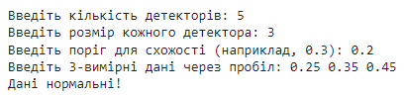
Рисунок 1.3 – Результат програмної реалізації

2.Клональний алгоритм відбору
Принцип клонального відбору AIS описує, як імунні клітини усувають чужорідний антиген, і є простим, але ефективним наближеним алгоритмом для досягнення оптимального рішення. Основний алгоритм вперше застосовано Чарсто та ін. для вирішення задач оптимізації. Етапи алгоритму клонального відбору:
Крок 1: Ініціалізація певної кількості антитіл (імунних клітин), які представляють початковий розмір популяції.
Крок 2: Коли антиген або збудник проникає в організм; виживає ряд антитіл, які розпізнають ці антигени. На рис. 2.1 лише антитіло C здатне розпізнавати антиген3, оскільки його структура підходить до частини збудника. Отже, придатність антитіла C вища, ніж інші.
Крок 3: Імунні клітини розпізнають антигени під час клітинного відтворення. Під час розмноження соматичні клітини розмножуються в нестатевій формі, тобто не відбувається кросинговеру генетичного матеріалу під час клітинного мітозу. Нові клітини є копіями (клонами) своїх батьків, як показано для антитіла С на рис.2.1.
Крок 4: Частина клонованих клітин зазнає мутаційного механізму, відомого як соматична гіпермутація.
Крок 5: Спорідненість кожної клітини одна з одною є мірою подібності між ними. Розраховується відстань між двома клітинами. Антитіла, присутні у відповіді пам’яті, мають у середньому вищу спорідненість, ніж антитіла раннього первинного
відповідь. Це явище називають дозріванням імунної відповіді. Під час процесу мутації придатність, а також афінність антитіл змінюється.
У кожній ітерації після клонування та мутації тим антитілам, які мають вищу пристосованість і вищу афінність, дозволяється увійти в пул ефективних клітин. Ті клітини з низькою спорідненістю або самореактивними рецепторами повинні бути ефективно усунені.
Крок 6. На кожній ітерації серед ефективних імунних клітин одні стають ефекторними клітинами (плазматичними клітинами), а інші зберігаються як клітини пам’яті. Ефекторні клітини виділяють антитіла та клітини пам’яті, які мають довший термін життя, щоб діяти швидше або ефективніше в майбутньому, коли організм піддається впливу того самого чи схожого збудника.
Крок 7: процес продовжується, доки не буде виконано умову завершення, інакше кроки 2–7 повторюються.
Алгоритм клонального відбору має кілька цікавих особливостей, таких як розмір популяції динамічно регулюється, дослідження простору пошуку, розташування кількох оптимумів, здатність підтримувати локальні оптимуми та визначені критерії зупинки.
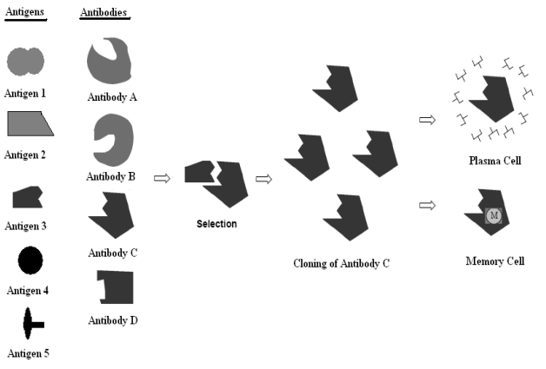
Рисунок 2.1 – Клональний алгоритм відбору
Програмна реалізація:
- Ініціалізація популяції: Створюється початкова популяція антитіл з випадковими значеннями спорідненості в межах [0, 1].
- Ітерації алгоритму:
- Вибір антитіл з високою спорідненістю до антигену.
- Клонування вибраних антитіл.
- Мутація: додається випадкова зміна спорідненості.
- Вибір антитіл з високою спорідненістю після мутацій.
- Оновлення популяції: Після кожної ітерації популяція обирає антитіла з високою спорідненістю, а ті, що не відповідають вимогам, видаляються.
- Візуалізація: На кожному кроці генерується графік, що показує середнє значення спорідненості антитіл на кожному поколінні.
Пояснення параметрів:
- population_size — кількість антитіл в популяції.
- mutation_rate — ймовірність мутації (як великий діапазон змін може бути внесений у спорідненість).
- generations — кількість поколінь, які модель пройде.
- initial_affinity — початковий рівень спорідненості (не обов'язковий у коді, оскільки спорідненість генерується випадково).
- affinity_threshold — мінімальна спорідненість для того, щоб антитіло могло вважатися ефективним.
Результат:
Програма виведе середню спорідненість антитіл після завершення всіх поколінь, а також побудує графік, що показує, як середнє значення спорідненості змінюється в процесі еволюції популяції.
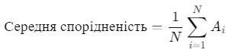
де:
N — це кількість антитіл у популяції в поточному поколінні.
A_{i}​ — це спорідненість i-го антитіла в популяції.
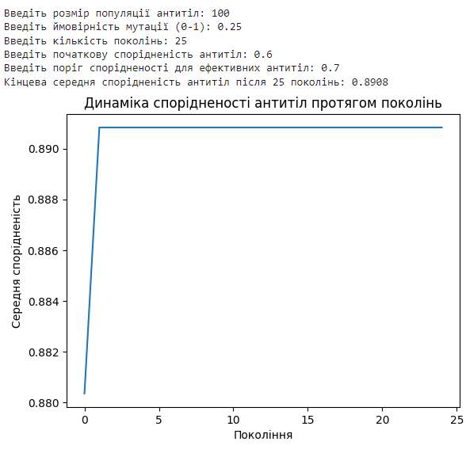
Рисунок 2.2 – Результат програмної реалізації

3.Алгоритм дендритних клітин
У організмі дані клітини мають важливе призначення. Вони фактично виконують роль «вартових», які постійно перевіряють периметр організму на предмет наявності у ньому інородних організмів або патогенів. Після виявлення таких елементів відбувається їх захоплення для подальшої обробки, після чого антигени презентуються іншим клітинам. Всього можна виділити такі функції дендритних клітин:
- Виявлення загроз:
Дендритні клітини безперервно «патрулюють» організм у пошуках молекулярних шаблонів, які можуть бути індикаторами наявності вірусів, бактерій та інших шкідливих елементів .
- Захоплення антигенів:
Після того, як потенційні зловмисні патогени були виявлені, дендритні клітини проявляють та захоплюють антигени – специфічні ознаки кожного з патогенів (окремі молекули або їх фрагменти), за якими можна однозначно визначити шкідливість або безпечність даного елементу.
- Обробка антигенів та їх презентування:
Даний етап роботи клітин заключається у обробці вилучених антигенів. Після обробки аони презентуються на поверхні самих дендритних клітин у комплексі з молекулами головного комплексу гістосумісності (ГКГС).
- Активація імунної відповіді:
Репрезентовані антигени розпізнаються Т-клітинами, внаслідок чого запускається відповідна імунна відповідь. Зловмисні патогени знищуються.
Програмна реалізація:
- Виявлення патогенів
Функція detect_pathogen симулює виявлення патогенів на кожному часовому кроці. Вона приймає два параметри:
- detection_rate — ймовірність виявлення патогену на кожному кроці часу.
- num_steps — кількість кроків часу, яку моделюємо.
Функція генерує масив випадкових чисел від 0 до 1 і порівнює їх із заданою ймовірністю, щоб визначити, чи буде патоген виявлений. Потім обчислюється накопичена сума виявлених патогенів.
- Захоплення антигенів
Функція capture_antigens визначає, скільки з виявлених патогенів буде захоплено імунними клітинами. Вона множить дані про виявлені патогени на ймовірність захоплення.
- Обробка антигенів
Функція process_antigens обробляє захоплені антигени. Вона визначає, скільки з них буде ефективно оброблено на основі ймовірності обробки.
- Активація імунної відповіді
Функція activate_immune_response моделює процес активації імунної відповіді, що залежить від кількості оброблених антигенів та ймовірності активації.
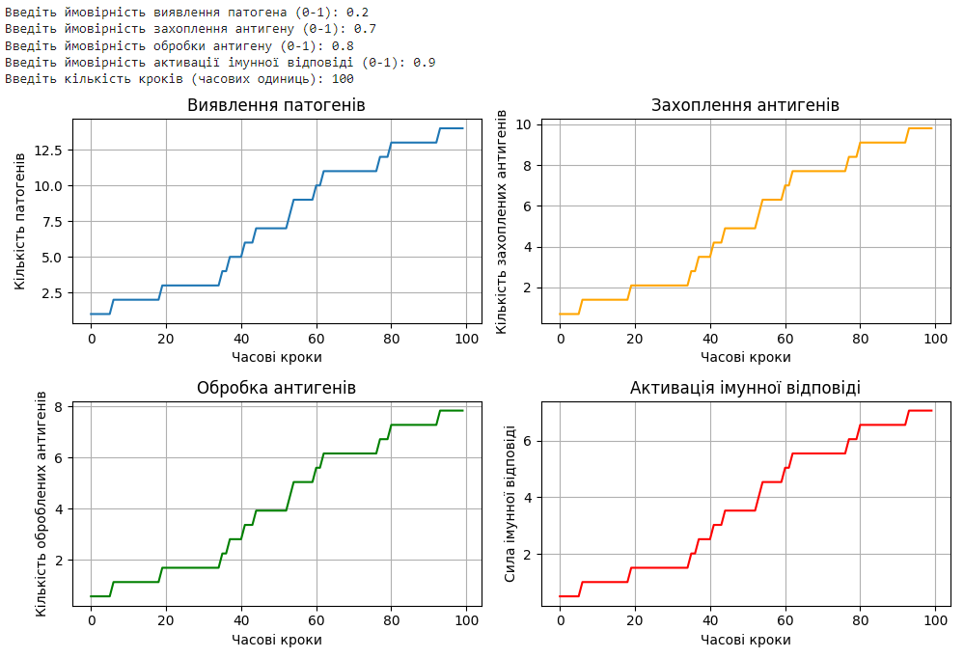
Рисунок 3.1 – Результат програмної реалізації

4.Алгоритм імунної мережі
Алгоритм імунної мережі натхненний теорією ідіотипічної мережі, запропонованою Нільсом Джерне, яка передбачає, що антитіла в імунній системі не тільки розпізнають антигени та зв’язуються з ними, але й взаємодіють один з одним, утворюючи мережу стимуляції та придушення. В алгоритмі кожне антитіло представляє варіант вирішення проблеми оптимізації, а спорідненість між антитілами представляє їх подібність.

Алгоритм підтримує популяцію антитіл, які розвиваються з часом у процесі клонування, мутації та відбору. Антитіла з вищою афінністю до антигену (кращі розчини) з більшою ймовірністю будуть відібрані для клонування та мутації, тоді як антитіла з нижчою афінністю пригнічуються та можуть бути виключені з популяції.

Взаємодія між антитілами в мережі допомагає підтримувати різноманітність популяції та запобігає передчасній конвергенції до неоптимальних рішень. Ефекти стимуляції та придушення також дозволяють алгоритму збалансувати розвідку та експлуатацію під час процесу пошуку.

Процедура
Структури даних:
- Антитіло: представляє варіант вирішення проблеми оптимізації.
- Матриця афінності: зберігає афінність (подібність) між кожною парою антитіл у популяції.
Параметри:
- Розмір популяції: кількість антитіл у популяції.
- Швидкість клонування: частка антитіл, відібраних для клонування в кожній ітерації.
- Частота мутацій: ймовірність мутації кожного елемента антитіла.
- Поріг придушення: поріг афінності, нижче якого антитіло пригнічується.
- Критерій завершення: умова зупинки алгоритму, наприклад максимальна кількість ітерацій або цільове значення придатності.

Кроки:
- Ініціалізувати популяції антитіл випадковим чином.
- Оцінити спорідненість кожного антитіла до антигену (функція відповідності).
- Обчислити афінність між кожною парою антитіл і зберегти її в матриці афінності.
- Якщо критерій припинення не виконано, виконати:
- Вибрати підмножину антитіл з найвищою афінністю для клонування пропорційно їх афінності (клональний відбір).
- Клонувати виділені антитіла.
- Мутувати клоновані антитіла з імовірністю на основі частоти мутацій (соматична гіпермутація).
- Оцінити спорідненість мутованих клонів до антигену.
- Оновити матрицю афінності за допомогою афінності між мутованими клонами та наявними антитілами.
- Пригнічити антитіла зі спорідненістю нижче порога придушення.
- Замінити пригнічені антитіла новими випадково згенерованими.
- Повернути антитіло з найвищою афінністю як найкраще знайдене рішення.
Переваги:
- Зберігає різноманітність популяції, зменшуючи ризик передчасної конвергенції.
- Врівноважує дослідження та експлуатацію через механізми стимулювання та придушення.
- Може адаптуватися до динамічного середовища, де оптимальне рішення може змінюватися з часом.
Недоліки:
- Обчислення матриці спорідненості може бути дорогим у обчислювальному плані, особливо для великих розмірів популяції.
- Продуктивність алгоритму залежить від вибору параметрів, таких як поріг придушення та швидкість мутації.
- Може знадобитися велика кількість ітерацій для досягнення оптимального рішення, особливо для задач великої розмірності.

Програмна реалізація:
- Ініціалізація популяції
Програма починає з випадкової ініціалізації початкової популяції "антитіл", що є кандидатами на вирішення задачі. Кожне антитіло представляє собою вектор параметрів (у даному випадку, це випадкові значення між 0 і 1).
- Оцінка спорідненості (афінності)
Для кожного антитіла програма обчислює його афінність, що є метрикою, яка оцінює "якість" рішення. У цьому випадку, афінність просто дорівнює сумі елементів антитіла, що є прикладом дуже спрощеної оцінки.
- Клонування антитіл
Антитіла з найвищою афінністю (які дають найкращі рішення) клонуются для подальшого оброблення. Клонування означає створення множини копій таких антитіл.
- Мутація клонів
У процесі клонування деякі копії антитіл зазнають мутацій. Мутація полягає в тому, що деякі параметри (генетичні ознаки) антитіла змінюються випадковим чином, що дозволяє експлорувати нові можливі варіанти рішень.
- Оцінка мутованих клонів
Після мутації кожен з мутованих клонів оцінюється за допомогою афінності, щоб визначити, наскільки добре ці рішення підходять до задачі.
- Пригнічення антитіл з низькою афінністю
Антитіла з низьким рівнем афінності, які не дають хороших рішень, відкидаються з популяції, а їх місце займають клоновані та мутовані антитіла з високою афінністю.
- Заповнення популяції
Якщо після пригнічення низькоякісних антитіл популяція стає меншою за початковий розмір, вона заповнюється новими випадковими антитілами, щоб підтримувати сталий розмір популяції.
- Умова зупинки
Алгоритм продовжує еволюцію популяції до досягнення порогового значення афінності або поки не досягне максимального числа ітерацій. Це дозволяє визначити, чи досягнуто достатньо хороше рішення.
- Візуалізація результатів
Програма відображає графік, який показує найкращу афінність за кожну ітерацію. Це дозволяє спостерігати за процесом еволюції рішення та оцінювати, чи покращується результат з часом.
Параметри для налаштування:
- Розмір популяції визначає, скільки різних рішень одночасно обробляється.
- Ймовірність мутації визначає, як часто мутують антитіла.
- Коефіцієнт клонування вказує, скільки антитіл з найвищою афінністю будуть клонуватися.
- Поріг придушення визначає мінімальний рівень афінності, нижче якого антитіла вважаються непридатними і відкидаються.
- Максимальна кількість ітерацій встановлює межу на кількість кроків еволюції.
- Кількість вимірів описує розмірність задачі (скільки параметрів має кожне антитіло).
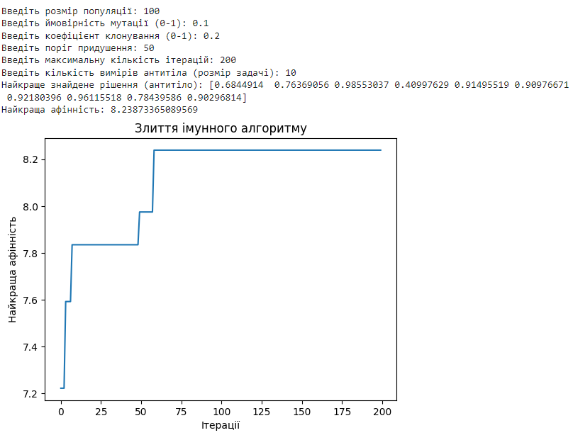
Рисунок 4.1 – Результат програмної реалізації

Висновок
Штучна імунна система, що включає алгоритми негативного відбору, клонального відбору, дендритних клітин та імунну мережу, є моделюванням біологічних процесів, що забезпечують ефективний захист від шкідливих агентів. Негативний відбір дозволяє видаляти неадекватні або шкідливі реакції, клональний відбір сприяє швидкому розмноженню корисних клітин, які відповідають на антигени, дендритні клітини виступають як "мостик" між вродженим і набутиим імунітетом, активуючи специфічні реакції, а імунна мережа забезпечує злагоджену взаємодію між різними елементами системи. Такі моделі можуть бути використані для розв'язання складних задач у штучному інтелекті, зокрема в системах розпізнавання патернів та адаптивних системах, що здатні вчитися і реагувати на змінні умови.

Додаток A - Негативний алгоритм відбору
import numpy as np

class NegativeSelectionAlgorithm:
def __init__(self, num_detectors, sample_size, threshold=0.3):
"""
Ініціалізація алгоритму негативного відбору.

:param num_detectors: Кількість випадкових детекторів.
:param sample_size: Розмір кожного детектора.
:param threshold: Поріг для визначення схожості.
"""
self.num_detectors = num_detectors
self.sample_size = sample_size
self.threshold = threshold # Поріг для схожості
self.detectors = []

def generate_detectors(self, data):
"""
Генерація випадкових детекторів у межах значень введених даних.
Детектори будуть створюватися поблизу введених даних з невеликою варіативністю.
"""
# Визначаємо діапазон для генерації детекторів
lower_bound = np.min(data) - 0.1 # Трохи зменшуємо межі для генерації детекторів
upper_bound = np.max(data) + 0.1 # Трохи збільшуємо межі для генерації детекторів
self.detectors = []

# Генерація детекторів в межах діапазону введених даних
for _ in range(self.num_detectors):
detector = np.random.uniform(lower_bound, upper_bound, self.sample_size)
self.detectors.append(detector)

def detect_anomaly(self, data):
"""
Перевірка на аномалію: порівняння з усіма детекторами.
Якщо дані схожі на один з детекторів, вони вважаються нормальними.
Інакше — аномальними.
"""
for detector in self.detectors:
# Перевіряємо, чи схожі дані з детектором
if np.all(np.abs(detector - data) < self.threshold): # Поріг схожості
return False # Не аномальні, збігаються з детектором
return True # Аномальні, не збігаються з жодним детектором

# Отримуємо вхідні параметри від користувача
num_detectors = int(input("Введіть кількість детекторів: ")) # Кількість детекторів
sample_size = int(input("Введіть розмір кожного детектора: ")) # Розмір кожного детектора
threshold = float(input("Введіть поріг для схожості: ")) # Поріг схожості

# Створюємо об'єкт алгоритму
nsa = NegativeSelectionAlgorithm(num_detectors, sample_size, threshold)

# Введення даних для тестування
normal_data_input = input(f"Введіть {sample_size}-вимірні дані через пробіл: ")
normal_data = np.array([float(x) for x in normal_data_input.split()])

# Генерація детекторів на основі введених даних
nsa.generate_detectors(normal_data)

# Перевірка на аномалію
if nsa.detect_anomaly(normal_data):
print("Дані аномальні!")
else:
print("Дані нормальні!")

Додаток B - Клональний алгоритм відбору
import numpy as np
import matplotlib.pyplot as plt

# Параметри програми (будуть введені під час запуску)
population_size = int(input("Введіть розмір популяції антитіл: "))
mutation_rate = float(input("Введіть ймовірність мутації (0-1): "))
generations = int(input("Введіть кількість поколінь: "))
initial_affinity = float(input("Введіть початкову спорідненість антитіл: "))
affinity_threshold = float(input("Введіть поріг спорідненості для ефективних антитіл: "))

# Крок 1: Ініціалізація популяції антитіл з випадковими значеннями спорідненості
population = np.random.uniform(0, 1, population_size)

# Для збереження графіків динаміки спорідненості протягом поколінь
affinity_over_time = []

# Крок 7: Основний цикл до заданої кількості поколінь
for generation in range(generations):
# Крок 2: Вибір антитіл, які відповідають на антиген (вибираємо найбільш споріднені)
selected_antibodies = population[population > affinity_threshold]

# Крок 3: Клонування антитіл (копіюємо їх)
clones = np.copy(selected_antibodies)

# Крок 4: Соматична гіпермутація - невеликі зміни спорідненості (з мутацією)
mutations = clones + np.random.uniform(-mutation_rate, mutation_rate, clones.shape)
mutations = np.clip(mutations, 0, 1) # Забезпечуємо, щоб спорідненість була в межах [0, 1]

# Крок 5: Вибір антитіл з найвищою спорідненістю
population = np.concatenate((population, mutations))
population = population[population > affinity_threshold] # Видаляємо антитіла з низькою спорідненістю

# Обмежуємо розмір популяції до початкового
if len(population) > population_size:
population = population[:population_size]

# Зберігаємо дані для графіка
affinity_over_time.append(np.mean(population))

# Крок 6: Підрахунок статистики ефективних антитіл (середня спорідненість)
final_affinity = np.mean(population)

# Виведення результатів
print(f"Кінцева середня спорідненість антитіл після {generations} поколінь: {final_affinity:.4f}")

# Графік динаміки спорідненості
plt.plot(range(generations), affinity_over_time)
plt.xlabel('Покоління')
plt.ylabel('Середня спорідненість')
plt.title('Динаміка спорідненості антитіл протягом поколінь')
plt.show()

Додаток C - Алгоритм дендритних клітин
import numpy as np
import matplotlib.pyplot as plt

# Функція для моделювання виявлення патогенів
def detect_pathogen(detection_rate, num_steps):
detection = np.random.rand(num_steps) < detection_rate
return np.cumsum(detection)

# Функція для моделювання захоплення антигенів
def capture_antigens(detection_data, capture_rate):
capture = detection_data * capture_rate
return capture

# Функція для моделювання обробки антигенів
def process_antigens(capture_data, process_rate):
processing = capture_data * process_rate
return processing

# Функція для активації імунної відповіді
def activate_immune_response(processing_data, activation_rate):
immune_response = processing_data * activation_rate
return immune_response

# Головна функція програми
def main():
# Введення параметрів користувачем
detection_rate = float(input("Введіть ймовірність виявлення патогена (0-1): "))
capture_rate = float(input("Введіть ймовірність захоплення антигену (0-1): "))
process_rate = float(input("Введіть ймовірність обробки антигену (0-1): "))
activation_rate = float(input("Введіть ймовірність активації імунної відповіді (0-1): "))
num_steps = int(input("Введіть кількість кроків (часових одиниць): "))

# Симулювання кожного етапу
detection_data = detect_pathogen(detection_rate, num_steps)
capture_data = capture_antigens(detection_data, capture_rate)
processing_data = process_antigens(capture_data, process_rate)
immune_response_data = activate_immune_response(processing_data, activation_rate)

# Створення графіків
time_steps = np.arange(num_steps)

plt.figure(figsize=(10, 6))

# Графік для виявлення патогенів
plt.subplot(2, 2, 1)
plt.plot(time_steps, detection_data, label='Виявлені патогени')
plt.title("Виявлення патогенів")
plt.xlabel("Часові кроки")
plt.ylabel("Кількість патогенів")
plt.grid(True)

# Графік для захоплення антигенів
plt.subplot(2, 2, 2)
plt.plot(time_steps, capture_data, label='Захоплені антигени', color='orange')
plt.title("Захоплення антигенів")
plt.xlabel("Часові кроки")
plt.ylabel("Кількість захоплених антигенів")
plt.grid(True)

# Графік для обробки антигенів
plt.subplot(2, 2, 3)
plt.plot(time_steps, processing_data, label='Оброблені антигени', color='green')
plt.title("Обробка антигенів")
plt.xlabel("Часові кроки")
plt.ylabel("Кількість оброблених антигенів")
plt.grid(True)

# Графік для активації імунної відповіді
plt.subplot(2, 2, 4)
plt.plot(time_steps, immune_response_data, label='Активація імунної відповіді', color='red')
plt.title("Активація імунної відповіді")
plt.xlabel("Часові кроки")
plt.ylabel("Сила імунної відповіді")
plt.grid(True)

# Показати графіки
plt.tight_layout()
plt.show()

if __name__ == "__main__":
main()

Додаток D - Алгоритм імунної мережі
import numpy as np
import random
import matplotlib.pyplot as plt

# Функція для оцінки афінності (як приклад, використовуємо випадкову оцінку)
def affinity_function(antibody):
return sum(antibody) # просте сумування елементів антитіла для оцінки

# Клонуємо антитіло
def clone_antibody(antibody, clone_count):
return [antibody.copy() for _ in range(clone_count)]

# Мутуємо антитіло
def mutate_antibody(antibody, mutation_rate):
return [gene + random.uniform(-mutation_rate, mutation_rate) if random.random() < mutation_rate else gene for gene in antibody]

# Ініціалізація популяції антитіл
def initialize_population(population_size, dimensions):
return np.random.rand(population_size, dimensions)

# Обчислення афінності між антитілами
def compute_affinity_matrix(population):
population_size = len(population)
affinity_matrix = np.zeros((population_size, population_size))
for i in range(population_size):
for j in range(population_size):
affinity_matrix[i, j] = affinity_function(population[i]) + affinity_function(population[j])
return affinity_matrix

# Основна процедура імунної мережі
def immune_algorithm(population_size, mutation_rate, cloning_rate, suppression_threshold, max_iterations, dimensions):
# 1. Ініціалізація популяції
population = initialize_population(population_size, dimensions)
best_antibody = None
best_affinity = -np.inf
history = [] # для відображення графіку

for iteration in range(max_iterations):
# 2. Оцінка спорідненості
affinities = [affinity_function(antibody) for antibody in population]

# Зберігаємо найкраще антитіло
max_affinity = max(affinities)
max_index = affinities.index(max_affinity)
if max_affinity > best_affinity:
best_affinity = max_affinity
best_antibody = population[max_index]

# Зберігаємо історію для графіка
history.append(best_affinity)

# 3. Створення матриці афінності
affinity_matrix = compute_affinity_matrix(population)

# 4. Клонування антитіл з найвищою афінністю
clones = []
clone_count = int(cloning_rate * population_size)
sorted_indices = np.argsort(affinities)[::-1] # сортуємо антитіла за афінністю
for i in sorted_indices[:clone_count]:
clones += clone_antibody(population[i], 1) # клонування одного антитіла

# 5. Мутація клонів
mutated_clones = [mutate_antibody(clone, mutation_rate) for clone in clones]

# 6. Оцінка мутованих клонів
mutated_affinities = [affinity_function(clone) for clone in mutated_clones]

# 7. Пригнічення антитіл з низькою афінністю
new_population = []
for i, affinity in enumerate(mutated_affinities):
if affinity > suppression_threshold:
new_population.append(mutated_clones[i])

# 8. Заповнення популяції випадковими антитілами, якщо потрібно
while len(new_population) < population_size:
new_population.append(initialize_population(1, dimensions)[0])

population = np.array(new_population[:population_size])

# Перевірка умови зупинки
if best_affinity >= suppression_threshold:
break

return best_antibody, best_affinity, history

# Функція для відображення результатів
def plot_history(history):
plt.plot(history)
plt.xlabel('Ітерації')
plt.ylabel('Найкраща афінність')
plt.title('Злиття імунного алгоритму')
plt.show()

# Головна функція для запуску
def main():
# Введення параметрів
population_size = int(input("Введіть розмір популяції: "))
mutation_rate = float(input("Введіть ймовірність мутації (0-1): "))
cloning_rate = float(input("Введіть коефіцієнт клонування (0-1): "))
suppression_threshold = float(input("Введіть поріг придушення: "))
max_iterations = int(input("Введіть максимальну кількість ітерацій: "))
dimensions = int(input("Введіть кількість вимірів антитіла (розмір задачі): "))

# Запуск алгоритму
best_antibody, best_affinity, history = immune_algorithm(
population_size, mutation_rate, cloning_rate, suppression_threshold, max_iterations, dimensions
)

# Виведення результатів
print(f"Найкраще знайдене рішення (антитіло): {best_antibody}")
print(f"Найкраща афінність: {best_affinity}")

# Побудова графіку
plot_history(history)

if __name__ == "__main__":
main()

Список використаних джерел
- Штучна імунна система
URL:
https://uk.wikipedia.org/wiki/%D0%A8%D1%82%D1%83%D1%87%D0%BD%D0%B0_%D1%96%D0%BC%D1%83%D0%BD%D0%BD%D0%B0_%D1%81%D0%B8%D1%81%D1%82%D0%B5%D0%BC%D0%B0#:~:text=%D0%A8%D1%82%D1%83%CC%81%D1%87%D0%BD%D1%96%20%D1%96%D0%BC%D1%83%CC%81%D0%BD%D0%BD%D1%96%20%D1%81%D0%B8%D1%81%D1%82%D0%B5%CC%81%D0%BC%D0%B8%20(%D0%B0%D0%BD%D0%B3%D0%BB.,%D0%B4%D0%BE%20%D0%BD%D0%B0%D0%B2%D1%87%D0%B0%D0%BD%D0%BD%D1%8F%20%D1%96%20%D0%BF%D0%B0%D0%BC%27%D1%8F%D1%82%D1%96.
- Artificial immune systems:principle, algorithms and applications
URL:
https://core.ac.uk/download/pdf/53186933.pdf
- Виявлення DDoS-атак на основі алгоритму дендритних клітин
URL:
https://ela.kpi.ua/server/api/core/bitstreams/03e41d97-f1c3-4ab0-ab03-95339149074c/content
- Immune Network Algorithm
URL: https://algorithmafternoon.com/immune/immune_network_algorithm/

